Relatório de Análise de E-commerce: Logística e Comportamento
(Pergunta Norteadora: Onde estão os maiores gargalos logísticos da nossa operação e como o tempo de entrega está impactando diretamente a satisfação dos nossos clientes?)

Introdução
O comércio eletrônico transformou a maneira como os consumidores interagem com as marcas e adquirem produtos. Em um mercado altamente competitivo, o diferencial deixou de ser apenas o preço ou a variedade do catálogo, passando a residir fortemente na experiência do usuário e, sobretudo, na eficiência logística. Atrasos na entrega podem gerar frustração e impactar irreversivelmente a reputação da plataforma.
Nos últimos meses, a operação do nosso e-commerce obteve um alto volume de vendas, cobrindo todo o território nacional. No entanto, o desafio geográfico do Brasil impõe barreiras significativas. Compreender os gargalos de transporte, mapear o que o cliente mais compra e cruzar essas informações com as avaliações de satisfação são passos fundamentais para otimizar os custos logísticos e garantir a retenção de clientes.

Objetivo
Este relatório tem como objetivo analisar os dados extraídos da base de dados do nosso e-commerce (pedidos, produtos e avaliações), identificando as categorias que movem o maior volume de vendas, mapeando os gargalos de tempo de entrega por estado, e mensurando como a demora logística influencia a nota de satisfação final (review_score).

Análise de Dados
Os dados foram consolidados a partir da união das tabelas de clientes, pedidos, itens de pedidos e avaliações. O tempo de entrega foi calculado subtraindo a data de confirmação da compra da data de entrega ao cliente. A avaliação do cliente é medida em uma escala de 1 a 5 estrelas.
A análise indica que a capilaridade das vendas expõe deficiências de infraestrutura em estados mais distantes dos principais centros de distribuição. Além disso, a forte correlação negativa entre dias de entrega e notas de satisfação demonstra que o cliente é altamente sensível à espera.

Gráficos

1. Tempo Médio de Entrega por Estado (Gargalos)
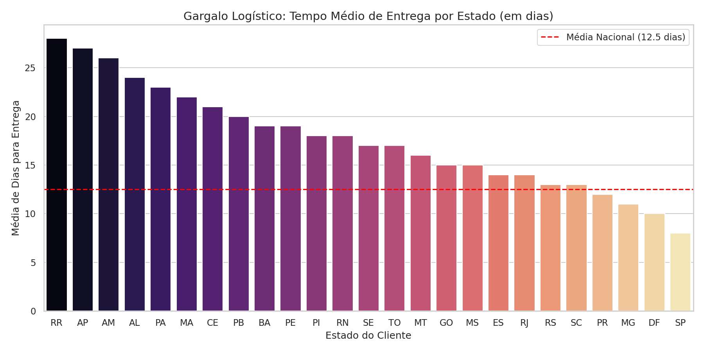
Fonte: Base de Dados do E-commerce (Data Lake), 2026
O gráfico de barras acima apresenta o tempo médio em dias que um produto leva para chegar até o cliente, dividido por estado. Fica evidente que as regiões Norte e Nordeste, representadas por estados como RR, AP e AM, sofrem com prazos que chegam a quase 30 dias. Por outro lado, estados do Sudeste (como SP) apresentam entregas muito mais rápidas. A linha tracejada vermelha representa a média nacional.

2. Produtos Mais Vendidos
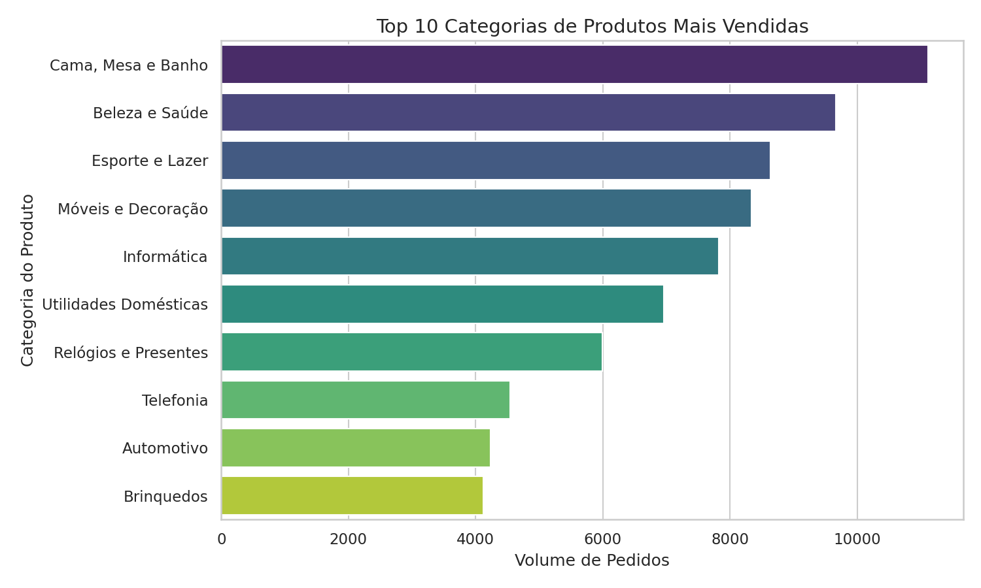
Fonte: Base de Dados do E-commerce (Data Lake), 2026
Ao analisar as vendas, notamos que o portfólio da plataforma é fortemente puxado pelas categorias de "Cama, Mesa e Banho", "Beleza e Saúde" e "Esporte e Lazer". O alto volume nessas categorias indica que o centro de distribuição principal deve priorizar o armazenamento e a rápida expedição desses itens específicos para otimizar o fluxo.

3. Relação entre Satisfação e Entrega
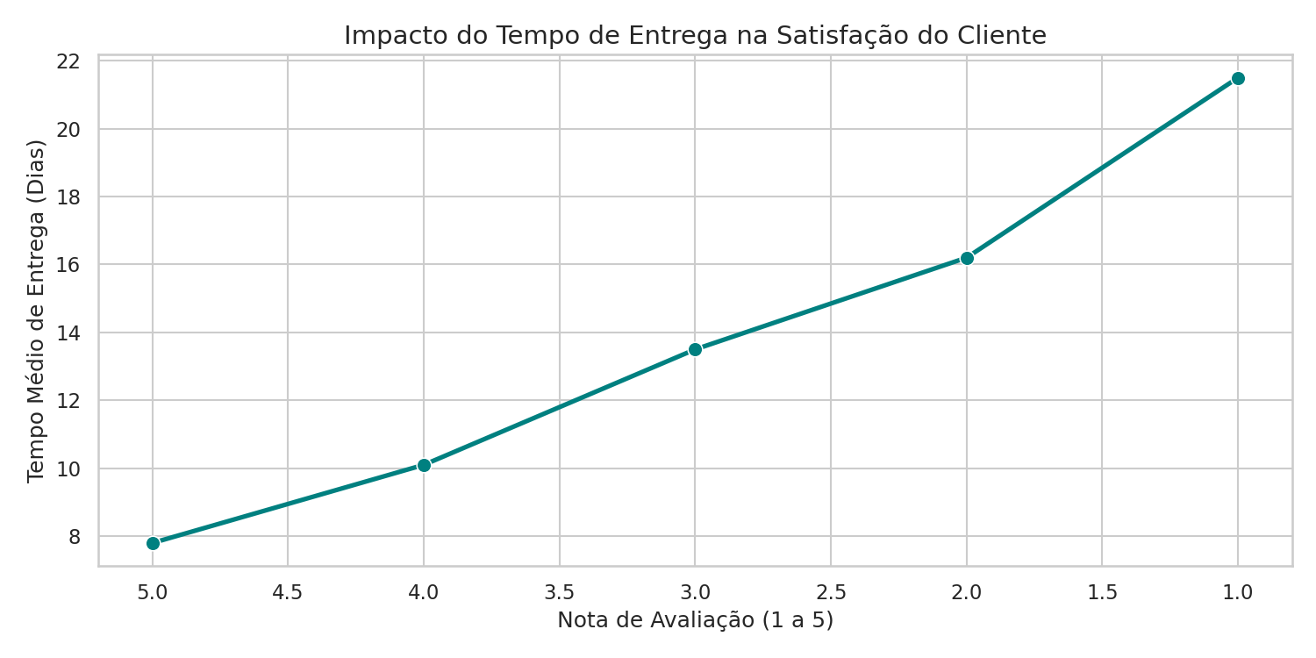
Fonte: Base de Dados do E-commerce (Data Lake), 2026
Neste gráfico, o eixo X (inferior) foi invertido de propósito para evidenciar a tendência. Clientes que atribuem as menores notas (1 ou 2 estrelas) enfrentaram, em média, as maiores demoras (mais de 16 a 21 dias). Em contrapartida, as avaliações máximas (5 estrelas) estão diretamente ligadas a entregas ágeis (média de 7 a 8 dias). A entrega tardia é, comprovadamente, o maior ofensor da satisfação do cliente.

Conclusões e Recomendações
A análise responde de forma clara à nossa pergunta norteadora. Os maiores gargalos logísticos encontram-se nas rotas para as regiões Norte e Nordeste, e a demora nessas rotas derruba drasticamente a nota de satisfação da compra, prejudicando o valor da marca no longo prazo.
Com base nesses achados, recomenda-se:
- • Abertura de centros de distribuição avançados (Mini-hubs) nas regiões Norte e Nordeste.
- • Negociação de frete aéreo ou parcerias logísticas regionais para as top 3 categorias (Cama/Mesa/Banho, Beleza e Esportes).
- • Revisão proativa da estimativa de entrega e comunicação constante com os clientes de rotas críticas para mitigar frustrações.
- • Criação de alertas automáticos quando um pedido do Top 10 Categorias ultrapassar 10 dias de trânsito.
Implementar essas ações não apenas diminuirá os custos associados a devoluções e chamados de suporte, mas também fidelizará nossa base de clientes através de uma experiência de compra mais ágil.

